V муниципальные Суворовские чтения
«Земля Кубанская историей богата…»

17 февраля 2017 года в рамках месячника оборонно-массовой и военно-патриотической работы, который в этом году проходит под девизом: «Святое дело - Родине служить!» и в рамках поисково - просветительской экспедиции «Имя Кубани», 107 участников (80 учащихся 3 - 11 классов и 27 педагогов) приняли участие в V муниципальных Суворовских чтениях «Земля Кубанская историей богата…». 2017 год богат на юбилеи: 225-летие переселения черноморских казаков на кубанскую землю, 80-летие образования Краснодарского края, Год экологии. По сложившейся традиции Чтения проходили в МБОУ СОШ № 7 село Ейское Укрепление.
История села Ейское Укрепление тесно связана с именем великого русского полководца А.В. Суворова. Здесь в конце XVIII века под руководством генерала А.В. Суворова решалась судьба прикубанских степей на юге Российской державы. Для укрепления границ отвоеванных у Турции были построены укрепления на реке Ея. Так, в 1774 году появилось первое поселение – село Ейское Укрепление. В русской военной истории имя Александра Васильевича Суворова занимает выдающееся место. Характерные черты суворовской системы военного обучения и воспитания – простота, ясность, целеустремленность и в то же время научная обоснованность – не потеряли своей ценности и для советского офицера в годы Великой Отечественной войны.
Торжественную нотку в настроение участников и педагогов внесли знаменная группа, исполнение гимнов Российской Федерации и Краснодарского края, приветственное слово директора школы Н.Л. Котельниковой и начальника управления образования администрации муниципального образования Щербиновский район Л.И. Городицкой. Участники Чтений поприветствовали приглашенных гостей - Е.В. Жаркову, директора МБУК «Старощербиновский историко - краеведческий музей им. М.М. Постернак» и Л.В. Гончаренко, заместителя председателя районного отделения РОИА. Тематические выставки «Земля Кубанская историей богата», «Имя Кубани» и экспозиция «Любовь к родной стране начинается с любви к природе», организованная Старощербновским музеем совместно с архивным отделом администрации МОЩР в фойе школы привлекла внимание всех участников Чтений.
Чтения стали результатом научно-исследовательской и поисковой работы школьников жизненного пути, героических побед и славных дел выдающихся личностей в истории заселения и освоения Кубани, выдающихся личностей района и края, внесших большой вклад в становление и развитие Щербиновского района и Краснодарского края, событий и фактов из истории малой Родины (села, станицы).
Ребята начальных классов с большим интересом участвовали в викторине «Я здесь живу и край мне этот дорог», посвященной 80 –летию образования Краснодарского края и Году экологии. Победителями стали ребята СОШ № 6 и СОШ № 7, призерами: 2 место СОШ № 2; 3 место – СОШ № 1. После проведения викторины ребятам представлена музейная экспозиция «Трудом славен человек».
Учащиеся 5-8 классов приняли активное участие в секции «Мы с тобой казаки: от прошлого к настоящему». Ребята выступили с защитой проектных работ в двух номинациях «Галерея славы казачьей Кубани» и «Из истории казачьих судеб». 1 место заняла учащаяся СОШ № 3, 2 место – учащиеся СОШ № 9, 3 место школьники из СОШ № 3.
В возрастной категории 9 - 11 класс учащиеся представили презентационный материал и свои исследования по номинациям поисково- просветительской экспедиции «Имя района»: «Трудовое имя района», Боевое имя района», «Молодое имя района». Ребята с гордостью говорили о результатах деятельности и достижениях таких личностей Щербиновского района, как Герасименко Сергея Михайловича, Арашкевич Александра Алексеевича, о культурном наследии Ююкина Александра Алексеевича, трудовом наследии Недорез Раисы Ивановны, Шульга Лидии Кирилловны, Пятина Сергея Васильевича и боевом наследии Бесклубова Василия Владимировича, Клочан Владимира Васильевича и других личностях.
В данной возрастной категории победителями стали учащиеся СОШ № 1 и СОШ № 2; 2 место поделили ученицы СОШ № 6 и СОШ № 7; 3 место заняла ученица СОШ № 3.
Традиционно на закрытии Чтений победителям и призерам были вручены грамоты, участникам – сертификаты. Никого не оставило равнодушным музыкальное выступление школьного хора. В трогательном исполнении прозвучала песня о родной Кубани.
Педагоги и школьники отметили, что без любви к Кубани, к Родине, без знания истории своего Отечества невозможно воспитать настоящего гражданина и построить будущее. Сегодня так важно сохранить память о героях Кубани и района, об их подвигах. Важно знать о жизни и деятельности известных земляков прошлого и современных лидеров, об их духовно- нравственных, трудовых, боевых и социальных достижениях.

Заместитель директора
МКУ «МК МОЩР» С.В. Прищепа

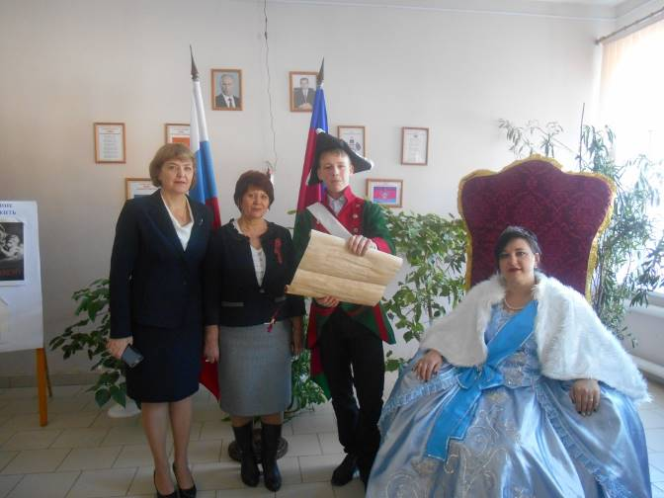
Встреча гостей и участников Суворовских чтений

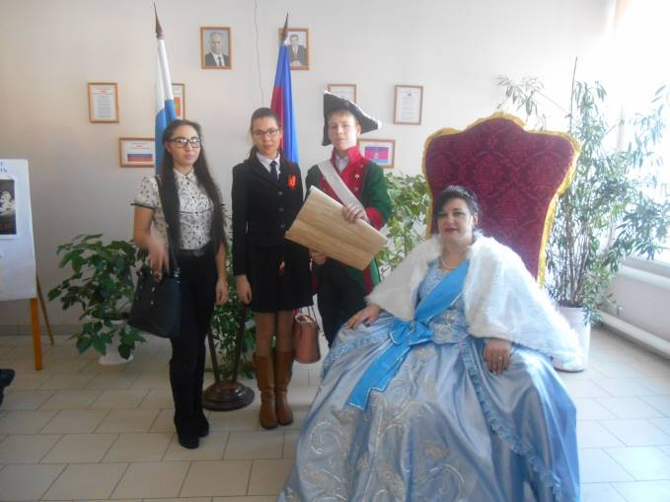

Торжественное открытие V Суворовских чтений
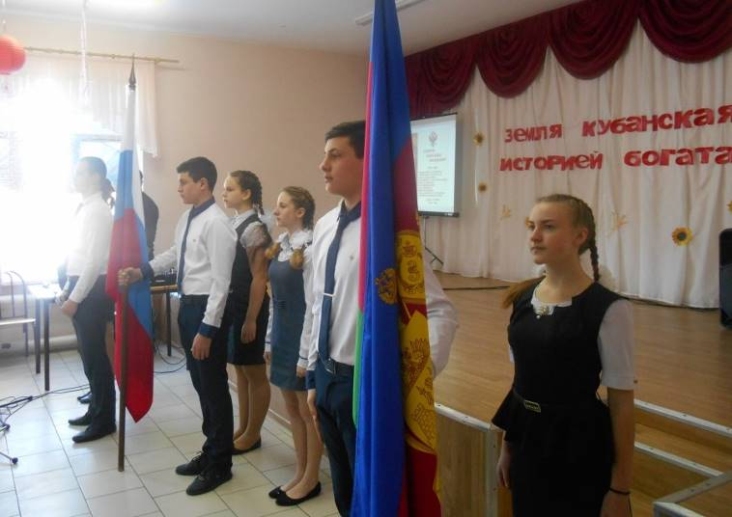

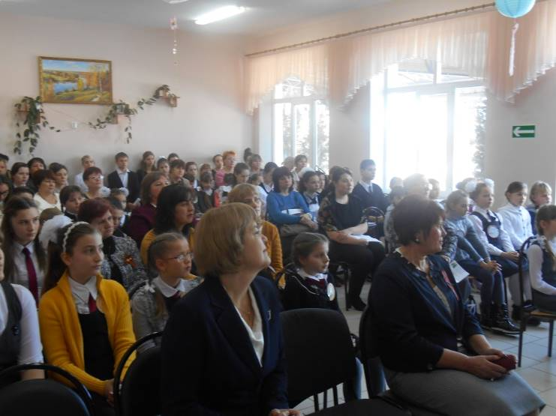

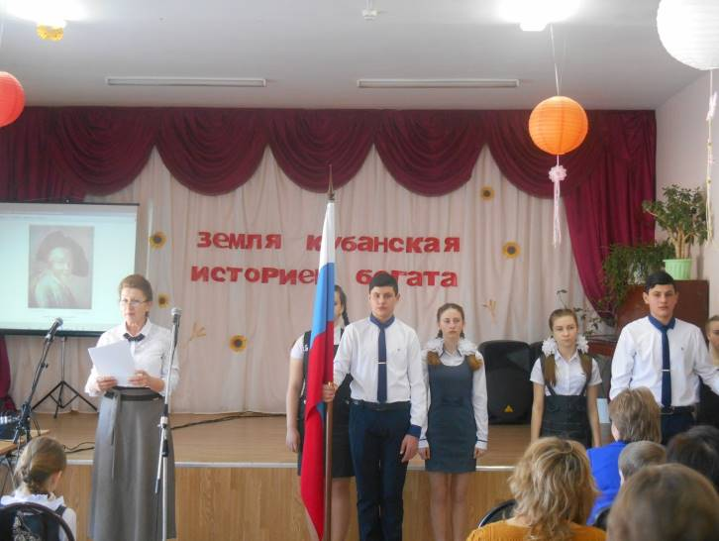

Приветственное слово к участникам

директора школы начальника управления образования –
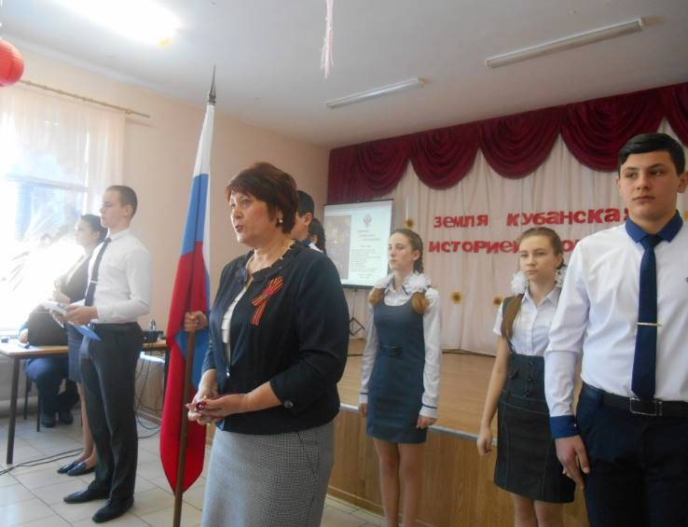
Н.Л. Котельниковой Л.И. Городицкой
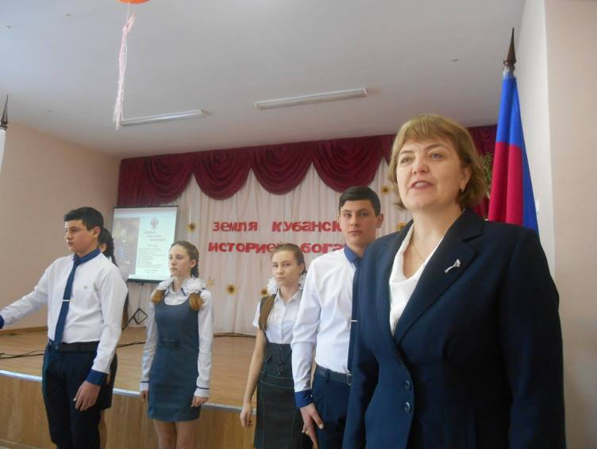

Тематические выставки
«Земля Кубанская историей богата…»
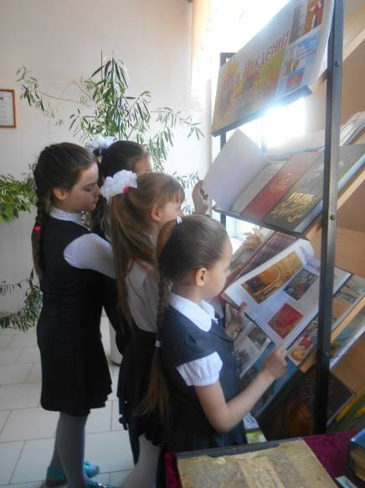
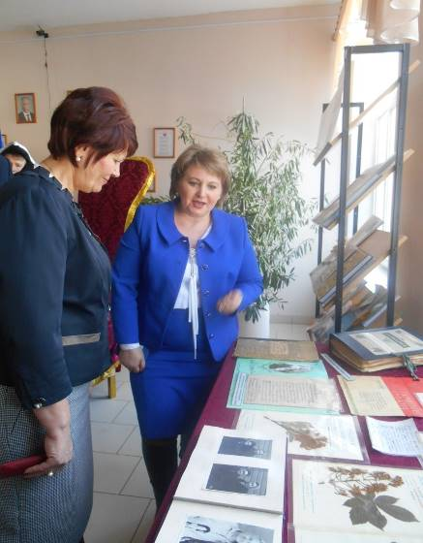
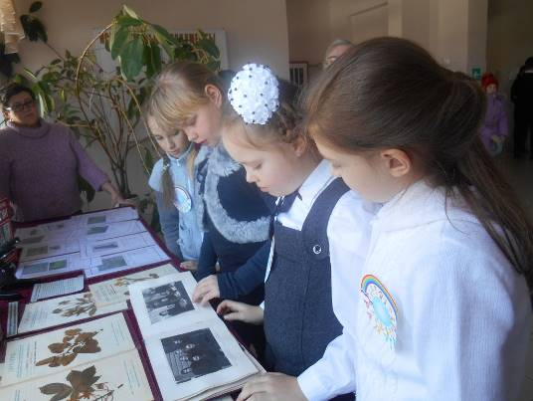
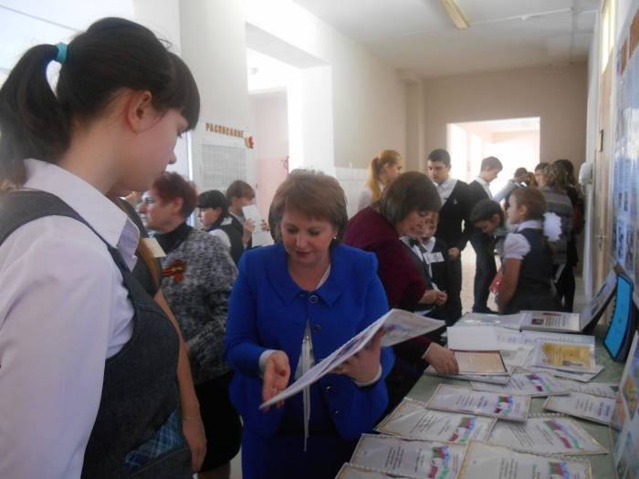
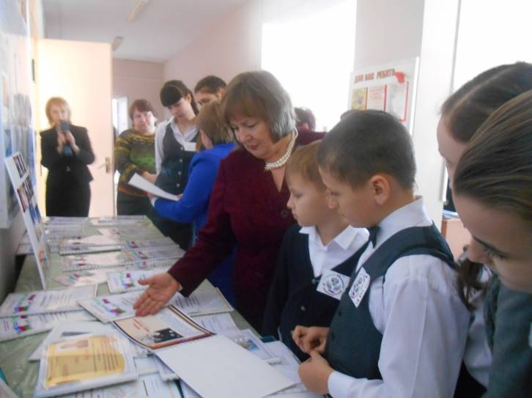
Выставка «Имя Кубани»

Музейная экспозиция «Человек трудом славен»
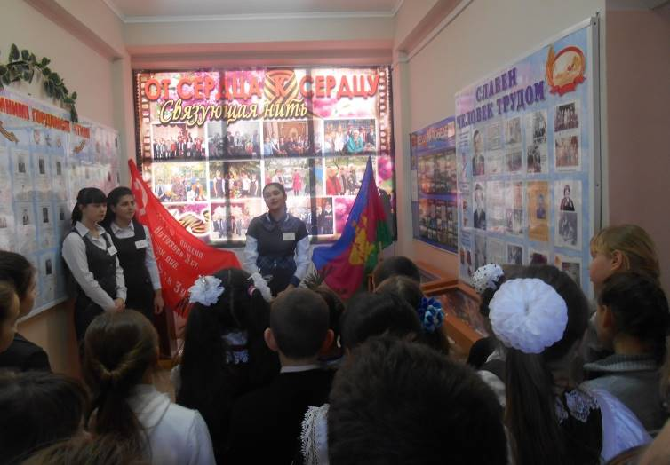
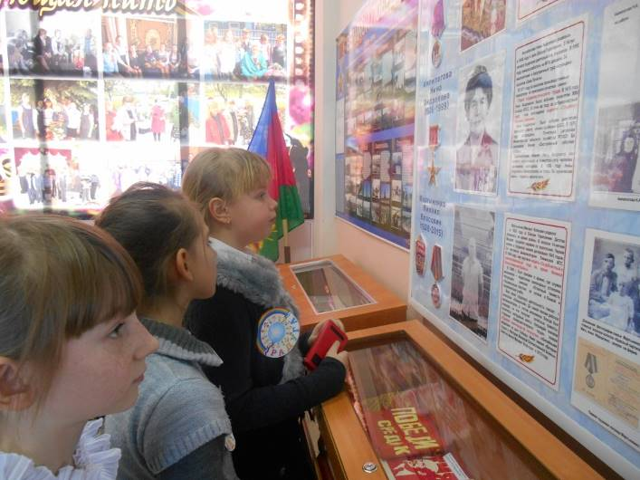
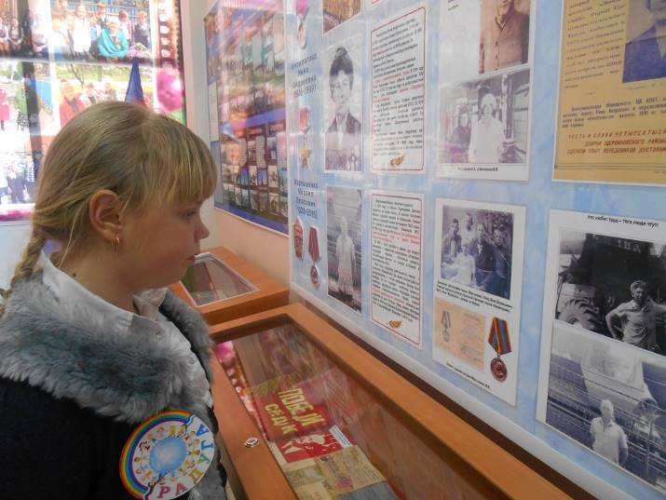

Викторина «Я здесь живу и край мне этот дорог» (3 - 4 класс)
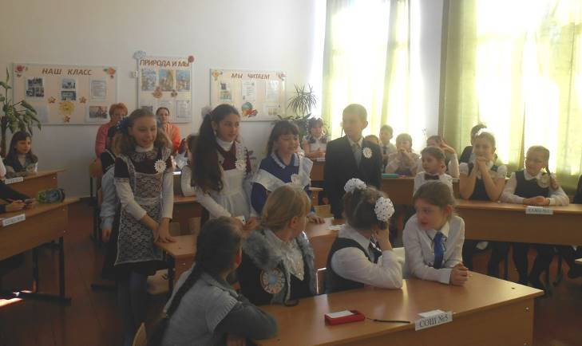

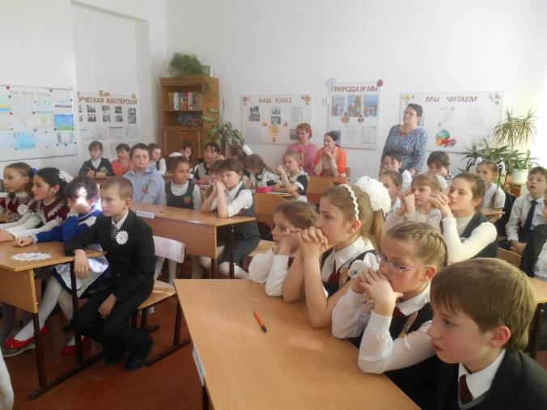
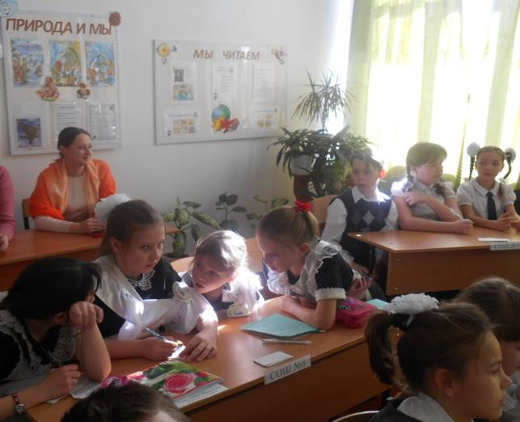

Защита проектных и исследовательских работ
«Мы с тобой казаки: от прошлого к настоящему»
(5-8 классы)
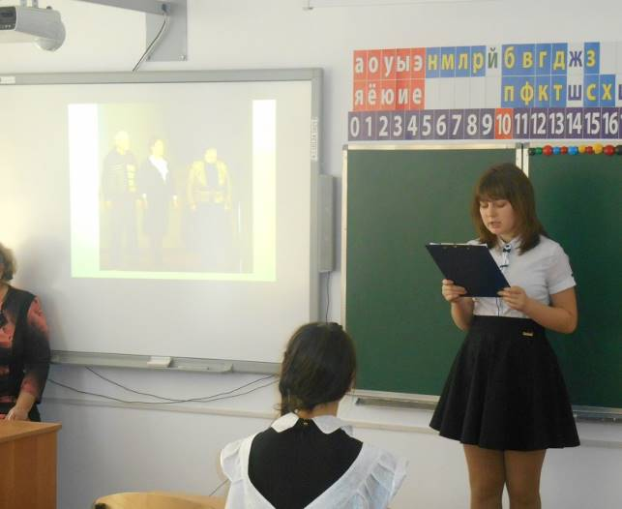
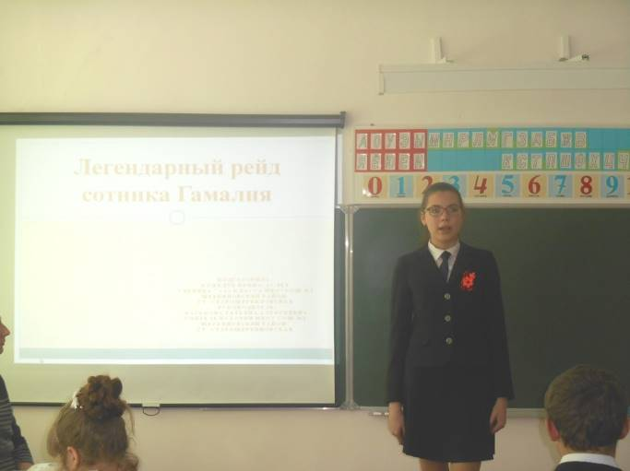

Защита проектных поисково - исследовательских работ «Имя района», посвященная 80 - летию образования Краснодарского края
(9-11 класс)

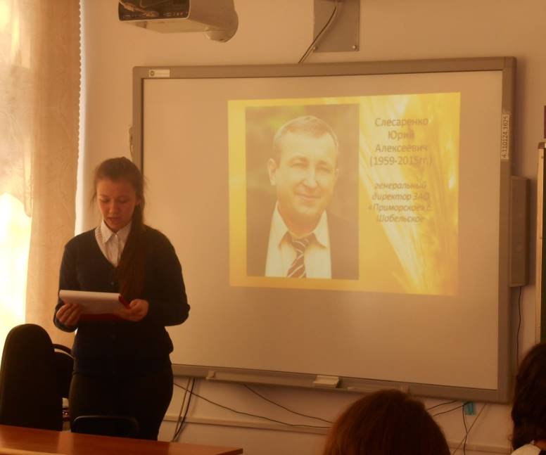

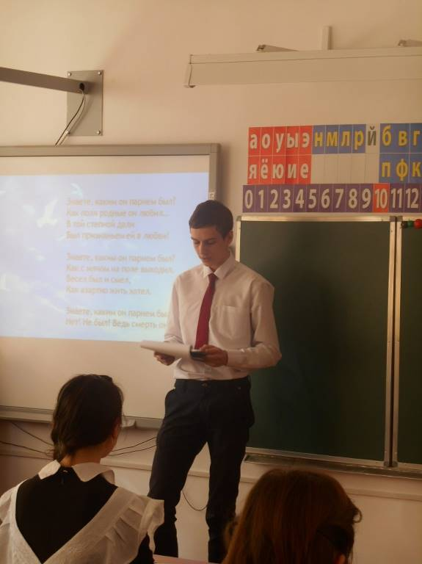

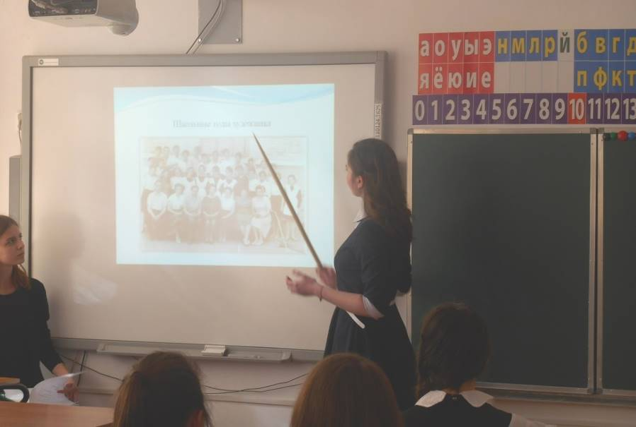

Закрытие Суворовских чтений
